Medienmitteilung

Teilöffnung und Erneuerungsprojekte Sport- und Eventanlagen Chur
Die Sport- und Eventanlagen stehen weiterhin für Schul- und Leistungssport und neu mit speziellen Öffnungszeiten auch wieder für Vereine und Jugendliche zur Verfügung. Die Zeit während der Schliessung wurde für die Revision des Hallenbads genutzt. Zudem stehen 2021 diverse, spannende Projekte an.

Öffnung der Sportanlagen für Vereine und Jugendliche
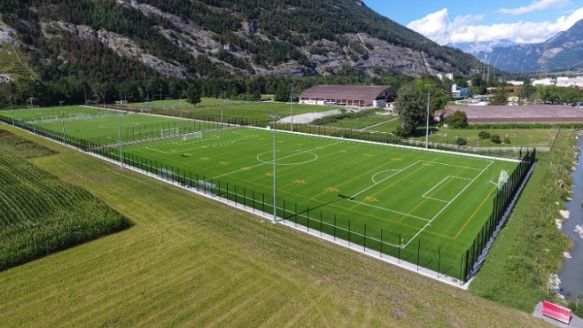
Jetzt heisst es aufatmen – zumindest für Vereine und Jugendliche. Die Schliessung der städtischen Sportanlagen für Vereine per 23. Januar wurde aufgehoben und das Alter für die freie Nutzung von Sportanlagen auf 20 Jahre (Jahrgang 2001) angehoben. Den Vereinen und Jugendlichen stehen nun das Hallenbad (ab 8. März), das Hallenstadion (für Jahrgänge bis 2001) und die Kunstrasenplätze (für alle Altersgruppen, über 20 Jahre jedoch max. 15 Pers./Gruppe) wieder für Trainings zur Verfügung. Junge Erwachsene (18-20-Jährige) dürfen ab 8. März den Kraftraum benutzen. Die Eishalle und das Hallenbad sind für 0- bis 7-Jährige in Begleitung einer 18- bis 20-jährigen Person und für 8- bis 20-Jährige ohne Begleitung geöffnet. Auch der Kinder-Spielnachmittag im Hallenbad wird mittwochs und samstags wieder angeboten. Ab April geht es dann voraussichtlich auf dem Sportplatz Ringstrasse wieder los. Es gelten weiterhin die bestehenden Schutzkonzepte.

Traglufthalle bis 28. Mai geschlossen
Die Saison in der Traglufthalle wurde unterdessen bereits beendet. Bis 28. Mai werden die Folien des 50m Beckens sowie des Lernschwimmbeckens im Freibad Obere Au erneuert und zusätzliche Geländer installiert. Deshalb wird das Freibad erst am 29. Mai in die Saison starten - dann allerdings mit ein paar spannenden neuen Angeboten. Damit Schwimmer und Schwimmerinnen trotzdem auf ihre Kosten kommen, wird dieses Jahr das Freibad Sand bereits am 8. Mai geöffnet.

Revision und Neuerungen
Die (Teil-)Schliessung der Sport- und Eventanlagen seit Anfang Dezember 2020 wurde für Revisionsarbeiten und Aufwertungen des Areals genutzt. Der neugestaltete Vorplatz vor dem Haupteingang der Sport- und Eventanlagen auf der Oberen Au wurde u.a. durch einen Baum begrünt und der Vorplatz der Boccia-Anlage durch die Verlegung von Betonverbundsteinen aufgewertet. Neben den üblichen Revisionsarbeiten wurde im Hallenbad die Dosieranlage für die Wasserdesinfektion erneuert, welche der Wasserhygiene und -aufbereitung dient und dadurch für entsprechend hohe Badewasserqualität sorgt.
Bereits im Dezember wurde die neue, kleine Kneipp-Anlage am renaturierten Mühlbach fertiggestellt. Die Anlage mit Sitzbank, Holzsteg und Geländer im Bach liegt zwischen der Boccia-Anlage und dem Reitstall und wird ab dem Frühling sicherlich eine Attraktion für Wellness-Begeisterte.

Ausblick Projekte
In den Sport- und Eventanlagen Chur werden aktuell diverse Projekte umgesetzt, die den Kundinnen und Kunden hohen Mehrwert, grössere Sicherheit und neue Angebote bieten.
- Sportplatz Ringstrasse: Im März werden die Bauprofile für die neue Schul- und Sportanlage Ringstrasse aufgestellt. Der Rasensportbetrieb kann deshalb zwar frühestens im April aufgenommen werden, doch schreitet die Planung des Generationenprojekts damit voran.
- Kreisel Pulvermühle-/Rossbodenstrasse: Der Kreisel als verkehrsführendes Element wurde bereits 2020 fertiggestellt. Im Frühling erfolgt nun die Gestaltung des Kreisels. Die Metallkonstruktion wird sowohl den Sport, benachbarte Firmen und die Stadt widerspiegeln – mehr wird noch nicht verraten.
- Trainingseishalle Obere Au: Nach dem Spatenstich im November 2020 ist der Aushub erfolgt. Aktuell wird das Untergeschoss und die unterirdische Verbindung an das Hallenstadion gebaut. Die Inbetriebnahme ist für anfangs 2022 geplant.
- Naturrasenplätze Obere Au: Die Plätze Nr. 3-5 werden 2021 neu angelegt, weshalb auch die Beachvolleyballplätze im Freibad Obere Au nicht mehr zur Verfügung stehen.

Im zweiten Halbjahr folgen weitere Sanierungen und Projekte, die das Freibad Obere Au, die Traglufthalle und den Wellness-Bereich betreffen. Es bleibt also spannend in den Sport- und Eventanlagen Chur!

Infobox
Für Vereine, Schul- und Leistungssport geöffnet
- Kunstrasenplätze (Über 20 Jahre = Max. 15 Personen/Gruppe
- Hallenstadion (bis 28. März)
- Hallenbad (ab 8. März)
- Sportplatz Ringstrasse (frühestens ab April)

Für Kinder, Jugendliche und junge Erwachsene geöffnet
- Hallenbad/Hallenstadion
  - für 0- bis 7-Jährige in Begleitung einer 18- bis 20-jährigen Person
  - für 8- bis 20-Jährige ohne Begleitung
- Fitness (Kraftraum) für 18- bis 20-Jährige

Öffentlich zugänglich
- Skatepark «Betongarta»
- Finnenbahn
- Kneipp-Anlage Mühlbach
- Freibad Sand (ab 8. Mai)
- Freibad Obere Au (ab 29. Mai)

Geschlossen
- Traglufthalle (bis Saisonende im Mai)
- Naturrasenplätze Obere Au
- Beachvolleyballplätze im Freibad Obere Au

Öffnungszeiten und Preise:
www.sportanlagenchur.ch

Bild: Kunstrasenplätze Obere Au, Chur. © Sport- und Eventanlagen Chur
Bildlink: https://1drv.ms/u/s!AoydnVNza-Ok50PGOjUglIC4uP-5?e=IlFsoB

Eine Mitteilung von:
Raffael Mark, Leiter Sport- und Eventanlagen
Sport- und Eventanlagen
+41 81 254 42 81
raffael.mark@chur.ch
www.sportanlagenchur.ch

Chur, 02.03.2021

